采购需求

采购需求前附表
项目名称 | 李鸿章故居陈列馆文创（托特包）采购项目
经费来源 | 财政资金
项目预算 | 4万元
项目概况 | 为了实现文化资源的有效利用与转化，推动陈列馆可持续发展，结合自身定位，特推出系列文创产品。
付款方式 | 项目验收合格后，30天内一次性支付货款。
供货地点 | 合肥市庐阳区李鸿章故居
供货期限 | 合同签订后，30个自然日内，按要求完成项目内容
免费质保期 | 验收合格之日起1年
拟采用的评标办法 | 有效最低价法

采购项目服务清单
李鸿章故居陈列馆文创托特包：
品名 | 规格/尺寸 | 工艺/材质 | 包装 | 数量 | 效果图
托特包 | 肩带:  宽度3.5cm;  长度55cm  包身：42*34*1 0cm横版；  内袋：25*18cm | 肩带：PU皮革  包身：双面uv印刷，揉纹杜邦纸（150-200g/m²）哑光覆膜；有底无侧；拼色处需裁缝拼接；加侧标  内衬：10安/12安涤棉；另加1个内袋10安/12安涤棉+拉链；  闭合方式：磁吸扣（直径 2cm）  接口加固：肩带与包身连接处，用 “双线车缝 + 金属铆钉固定”（每侧铆钉≥2 颗） | OPP袋 | 1800个  （共6款，每款300个） | 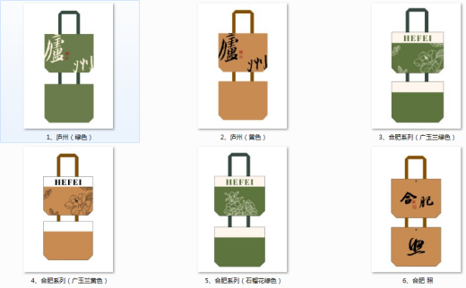  （共6款。造型2种：拼接造型3种配色；非拼接造型3种配色）

样品要求
- 供应商应按要求准备样品，供应商未提供样品或提供样品不全或样品不合格，按无效报价处理。
- 本项目要求提供的样品如下：

样品名称 | 要求 | 数量
托特包 | 带有uv印刷效果的揉纹杜邦纸（150-200g/m²）哑光覆膜，尺寸不小于20*20cm或托特包成品样品 | 1份
成交供应商的材质样品将由采购单位封存，作为履约验收的标准；其余供应商的样品，如需退还，请在中标公示期内自行取回，过期不候。

